Indicação Nº 370/2025Indicação Nº 370/2025
EMENTA: INDICO AO EXMO. SR. PREFEITO MUNICIPAL DR. PAULO DE OLIVEIRA E SILVA QUE, POR INTERMÉDIO DA SECRETARIA COMPETENTE, VIABILIZEM PARCERIA COM ESTADO, SENAC E SEBRAE PARA VINDA DA CARRETA DO EMPREENDEDORISMO PARA CAPACITAÇÃO DE MULHERES EM NOSSO MUNICÍPIO.

SENHOR PRESIDENTE,
SENHORES E SENHORAS VEREADORES (AS),

Apresento a V.Exa. nos termos do Art. 160 do Regimento Interno, a presente Indicação, a ser encaminhada ao Exmo. Senhor Prefeito Municipal Dr. Paulo de Oliveira e Silva, para solicitar a vossa excelência a viabilização da vinda da Carreta do Empreendedorismo, uma iniciativa que já trouxe inúmeros benefícios a diversas cidades do Estado de São Paulo, especialmente no que tange ao suporte especializado a mulheres que desejam iniciar ou expandir seus negócios.

Essa carreta, em parceria com instituições respeitáveis como o Senac e o Sebrae, oferece uma série de cursos gratuitos que visam desenvolver habilidades empreendedoras, capacitando mulheres nas mais diversas áreas do empreendedorismo, como gestão de negócios, marketing e finanças. Além de suprir uma demanda existente, a ação propõe fomentar a autonomia econômica das mulheres, promovendo a inclusão e o empoderamento nesse importante setor.

Considerando que o empreendedorismo feminino tem se mostrado uma força significativa para o desenvolvimento econômico local, é imprescindível que nossa cidade acolha essa oportunidade de capacitação de alta qualidade. O acesso a esses cursos pode proporcionar uma transformação real na vida de muitas mulheres em nosso município, potencializando suas habilidades e contribuindo para o fortalecimento da economia local.

SALA DAS SESSÕES “VEREADOR SANTO RÓTOLLI”, EM 11 DE ABRIL DE 2025

VEREADOR MANOEL PALOMINO
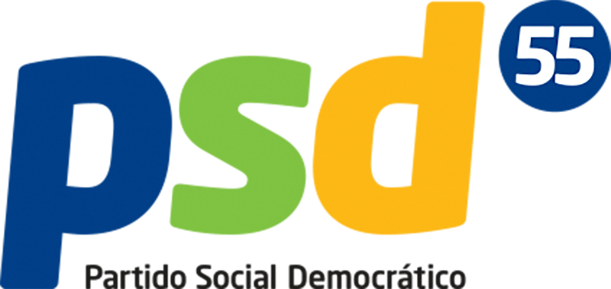

VEREADORA DANIELLA GONÇALVES DE AMOÊDO CAMPOS
PROGRESSISTAS

